Уважаемые студенты и магистранты,
приглашаем Вас принять участие в
Республиканской
научно-практической конференции «Профессиональное сопровождение развития личности»,
которая проводится 25 апреля 2014 года Брестским государственным университетом имени А.С. Пушкина.
ПРОБЛЕМНОЕ ПОЛЕ КОНФЕРЕНЦИИ
1.Социально-педагогические и психологические проблемы личности на разных этапах онтогенеза и способы их решения.
2. Развитие личности дошкольника в разных видах деятельности.
3. Здоровый образ жизни и способы его формирования.
4. Воспитание и развитие творческой личности в современных социокультурных условиях
5. Оптимизация воспитательного потенциала семьи.
6. Социально-педагогическое и психологическое сопровождение лиц с девиантным поведением.
Адрес оргкомитета:
Кафедра педагогики детства, БрГУ имени А.С. Пушкина,
ул. Мицкевича, 28,
224016, Брест,
Республика Беларусь

Справки по телефону 21-59-91
E-mail: pedchild@brsu.brest.by

ПРЕДСТАВЛЕНИЕ МАТЕРИАЛОВ

Для участия в конференции необходимо в срок до 25 марта 2014 года представить в адрес оргкомитета:
- текст статьи в двух экземплярах (один экземпляр отправлен по электронной почте (название файла: фамилия автора, город) и один отпечатанный экземпляр, с обратной стороны подписан автором);
- заявку участника по прилагаемой форме.
Оргкомитет оставляет за собой право отбора материалов для публикации. Приглашения будут высланы до 20 апреля 2014 года. Сборник материалов конференции планируется издать по итогам работы конференции. Публикация материалов возможна только после предварительной оплаты.
Организационный взнос вносится при регистрации или высылается на р/с 3632900001673, филиал № 100, Брестское областное управление ОАО “АСБ Беларусбанк”, БИК 150501246 (кафедра педагогики детства),
отсканированная квитанция об уплате высылается на адрес оргкомитета по электронной почте) в размере
- 25 000 бел. руб. на издание сборника материалов конференции (без получения сборника материалов конференции),
или
- 45 000 бел. руб. на издание сборника материалов конференции и получение сборника материалов конференции.
Расходы на проезд, питание и проживание – за счет командирующих организаций.
Рабочие языки конференции: белорусский, русский.

ПРАВИЛА ОФОРМЛЕНИЯ

Объем – до 2 полных страниц на бумаге формата А4 (на обороте подписаны автором)

Требования к тексту:
- текстовый редактор – MS Word 2003;
- шрифт Times New Roman, размер – 14 pt;
- поля: верхнее – 35 мм, правое – 25 мм, левое – 25 мм, нижнее – 25 мм;
- абзацный отступ – 1см;
- висячая строка не допускается;
- междустрочный интервал – одинарный;
Текст тщательно вычитан и отредактирован автором.
- инициалы и фамилия автора (шрифт полужирный, прописные буквы);
- название учреждения, город;
-научный руководитель (Ф.И.О., уч.степень, уч.звание);
- пустая строка;
- название материалов (шрифт полужирный, прописные буквы) (если название из нескольких строк, то без знаков переноса).
Каждая из перечисленных выше строк – с абзацного отступа, с выравниванием по левому краю и без точки в конце.
- после пропуска строки после абзацного отступа - текст материалов с обязательным выравниванием по ширине и автоматической расстановкой переносов.
Таблицы и рисунки идут по тексту только в черно-белом исполнении (шрифт не менее 12).
- через строку от текста – список использованной литературы в порядке ссылок; сведения о каждом источнике печатать с абзацного отступа и оформлять по ГОСТ 7.1-2003.
Ссылки на источники даются в тексте в квадратных скобках [2, с.35]. Не допускаются подстрочные ссылки и колонтитулы.

Заявка
для участия в конференции
Прошу включить меня в программу
республиканской научно-практической конференции
студентов и магистрантов «Профессиональное сопровождение развития личности»

Фамилия ______________________________________
Имя __________________________________________
Отчество ______________________________________
Учебное заведение, факультет, курс _______________
_______________________________________________

Научный руководитель (Ф.И.О., должность,
уч.степень, уч.звание)____________________________
_______________________________________________
Название доклада _______________________________
_______________________________________________

Выбранная проблематика ________________________
_______________________________________________
Почтовый адрес проректора, курирующего научную
работу (для рассылки списка приглашенных
участников)___________________________________
_______________________________________________
Тел. раб. (+код) ________________________________
E-mail ________________________________________

Декан факультета
(зам.декана по научной работе)____________________

Необходимые средства для презентации
доклада ____________________________________

Бронирование гостиницы (да, нет)
Участие в конференции (отметить √ ):
□ пленарный доклад (до 20 мин)
□ секционный доклад (до 10 мин)
□ участие без доклада (только публикация)
Подпись____________________
ПРИМЕР ОФОРМЛЕНИЯ МАТЕРИАЛОВ

И.О. АВТОР
БрГУ имени А.С. Пушкина, г. Брест
Научный руководитель – И.О. Фамилия, уч.степень, уч.звание

НАЗВАНИЕ МАТЕРИАЛОВ
ПРОДОЛЖЕНИЕ НАЗВАНИЯ

Текст-------------------------------------------------------------------------------------------- .

- Радынова, И.И. Основы педагогики общения / И.И. Радынова. – Минск : Беларуская навука, 1998. – 319 с.
- Иванова, Т.С. О некоторых средствах формирования математических представлений у детей / Т.С. Иванова // Пралеска . – 2003. – № 4. – С. 8–12.

БРЕСТСКИЙ ГОСУДАРСТВЕННЫЙ
УНИВЕРСИТЕТ имени А.С. ПУШКИНА

СОЦИАЛЬНО-ПЕДАГОГИЧЕСКИЙ ФАКУЛЬТЕТ

КАФЕДРА ПЕДАГОГИКИ ДЕТСТВА
* Social and pedagogical faculty of BrSU named affer A. S. Pushkin *
Социально - педагогический факультет БрГУ имени А. С. Пушкина

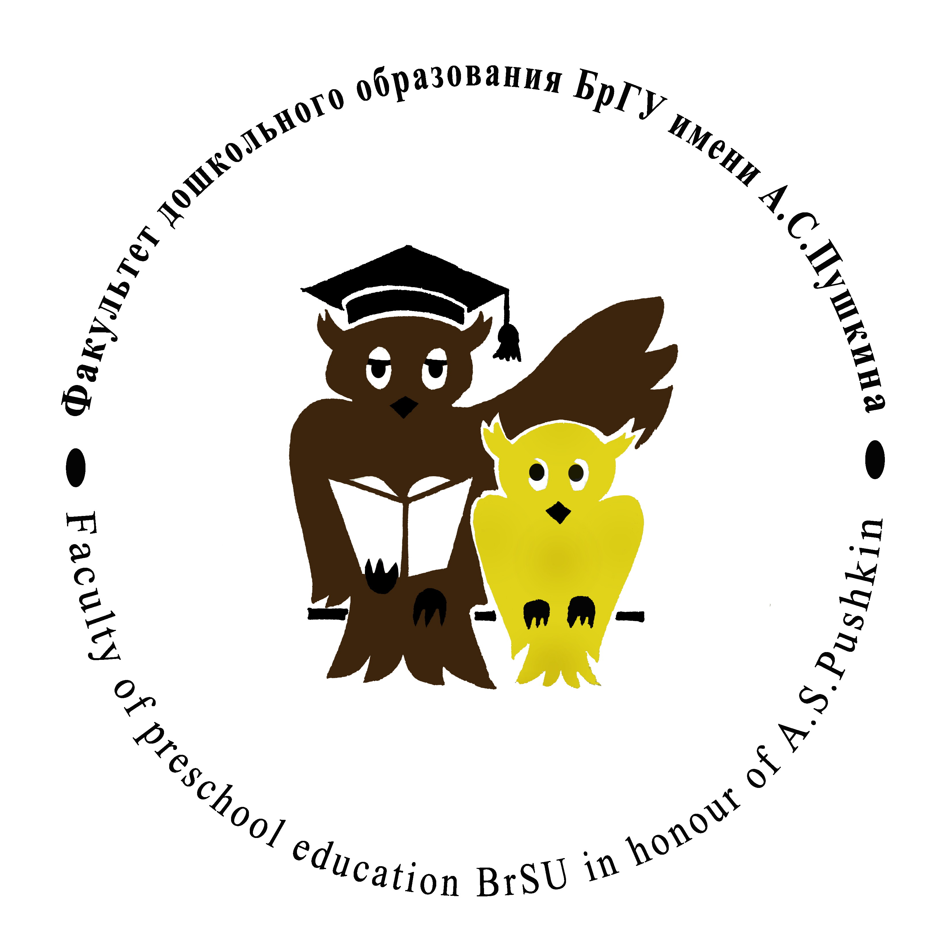

Республиканская
научно-практическая

конференция
студентов и магистрантов

«Профессиональное сопровождение развития личности»

25 апреля 2014 года

